复杂链表的复制_剑指Offer_35

# 复杂链表的复制_剑指Offer_35

## 题目描述：

* 输入一个复杂链表（每个节点中有节点值，以及两个指针，

* 一个指向下一个节点，另一个特殊指针指向任意一个节点），

* 返回结果为复制后复杂链表的head。

* （注意，输出结果中请不要返回参数中的节点引用，否则判题程序会直接返回空）

## 思路分析：

* 方法：分成三步走：第一步：首先依次复制新节点如A的A'，建立实链接A->A'->B->B'；

* 第二步：依次对复制节点复制对应的虚链接；

* 第三步：拆分链表，奇数节点就是原来的链表，偶数节点即为复制链表；

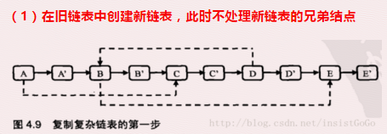

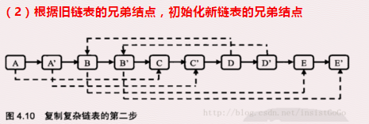

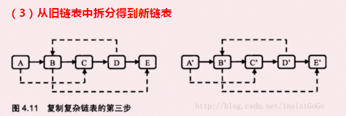

## Java代码

### 一个步骤一个方法

/******************************实现1：一个步骤对应一个方法****************************/

public RandomListNode Clone(RandomListNode pHead){

firstStepOfCopyNode(pHead);

secondStepOfCopyRandomLinked(pHead);

return thirdStepOfSplitLinkedList2(pHead);

}

/**

* 第一步：复制节点，建立实链接。A->A'->B->B'->C->C'

*/

public void firstStepOfCopyNode(RandomListNode head){

RandomListNode originalNode = head;

while(originalNode != null){

RandomListNode copyNode = new RandomListNode(originalNode.label);

copyNode.next = originalNode.next;

originalNode.next = copyNode;

originalNode = copyNode.next;

}

}

/**

* 第二步：复制虚链接.

*/

public void secondStepOfCopyRandomLinked(RandomListNode pHead){

RandomListNode originalNode = pHead;

while(originalNode != null){

RandomListNode copyNode = originalNode.next;

if(originalNode.random != null)

copyNode.random = originalNode.random.next;

originalNode = copyNode.next;

}

}

/**

* 第三步：拆分链表：奇数节点为原链表；偶数节点为复制链表。

*

* 这个方法需要注意:在拆分最后，原链表的最后一个节点的next需要指向null；

* 容易出现：原链表为A->B->C->C'的错误情况。

*/

public RandomListNode thirdStepOfSplitLinkedList(RandomListNode pHead){

if(pHead == null) return null;

//初始化

RandomListNode originalNode = pHead;

RandomListNode copyHead = pHead.next;

RandomListNode copyNode = copyHead;

originalNode.next = copyNode.next;

originalNode = originalNode.next;

//继续循环处理后续节点

while(originalNode != null){

copyNode.next = originalNode.next;

copyNode = copyNode.next;

originalNode.next = copyNode.next;

originalNode = originalNode.next;

}

return copyHead;

}

/**

* 第三步的第二种实现方式

*/

public RandomListNode thirdStepOfSplitLinkedList2(RandomListNode pHead){

if(pHead == null) return null;

//初始化

RandomListNode originalNode = pHead;

RandomListNode copyHead = pHead.next;

RandomListNode copyNode = copyHead;

//继续循环处理后续节点

while(copyNode.next != null){//下一个原节点不为空

originalNode.next = copyNode.next;

originalNode = originalNode.next;

copyNode.next = originalNode.next;

copyNode = copyNode.next;

}

originalNode.next = null;//手动指定原链表末节点next为null

return copyHead;

}

### 综合在一起的方法

/***************************************综合在一起的方法******************************************/

public RandomListNode Clone2(RandomListNode pHead){

if(pHead == null) return null;

RandomListNode originalNode = pHead;

RandomListNode copyNode = null;

**//第一步：复制节点，构造成A->A'->B->B'->C->C'**

while(originalNode != null){

copyNode = new RandomListNode(originalNode.label);

copyNode.next = originalNode.next;

originalNode.next = copyNode;

originalNode = copyNode.next;

}

**//第二步：复制虚链接**

originalNode = pHead;

while(originalNode != null){

copyNode = originalNode.next;

if(originalNode.random != null)

copyNode.random = originalNode.random.next;

originalNode = copyNode.next;

}

**//第三步：拆分链表，奇数为原链表，偶数为新复制链表**

originalNode = pHead;

RandomListNode copyHead = pHead.next;

copyNode = pHead.next;

while(copyNode.next != null){

originalNode.next = copyNode.next;

originalNode = originalNode.next;

copyNode.next = originalNode.next;

copyNode = copyNode.next;

}

**originalNode.next = null;**

return copyHead;

}

## 方法2：利用Map解决

/******************Leetcode_138_CopyListWithRandomPointer_Medium*******************/

/**

* 难度：Medium

* DateTime：2018-10-02 19:21 JD

* 题目介绍： 复杂链表的深度拷贝

* A linked list is given such that each node contains

* an additional random pointer which could point to

* any node in the list or null.

* Return a deep copy of the list.

* 思路分析：

* 该链表和普通链表相比，多了一个随机指针random。

* 实现复制，需要借助Map集合，构建random引用与链表序号的对应关系；

* 对应关系需要时双向的，因此，需要两个Map集合，第一个random与id对应；

* 第二个由于id是从0开始，利用一个ArrayList即可。

* <不直接使用数组的原因：由于不知道节点个数，不能直接初始化数组大小>.

* 需要两次遍历，第一次遍历：复制新节点，并建立正常的链表；

* 第二次遍历，实现random的指向。

* 注意：random可以指向null，因此需要特殊处理。

/**

* 方法2：借助Map完成

*/

public RandomListNode copyRandomList(RandomListNode head) {

if (head == null) return null;

HashMap<RandomListNode, Integer> map1 = new HashMap<RandomListNode, Integer>();

ArrayList<RandomListNode> map2 = new ArrayList<RandomListNode>();//存放新节点的引用

//第一次遍历:实现新节点的复制及next关联

RandomListNode temp = head;

RandomListNode pre = new RandomListNode(-1);//借助一个非null节点

int i = 0;

while (null != temp) {

map1.put(temp, i);//构建map1

map2.add(new RandomListNode(temp.label));

pre.next = map2.get(i);

pre = pre.next;

temp = temp.next;

i++;

}

//第二次遍历

temp = head;

RandomListNode newNode = null;

i = 0;

while (null != temp) {

newNode = map2.get(i++);

//注意random指向null情况

newNode.random = null == temp.random ? null : map2.get(map1.get(temp.random));//核心方法

temp = temp.next;

}

return map2.get(0);

}